- Aktualna vprašanja sodne prakse Sodišča EU
- Razprava: 30 let enotnega trga EU: kako naprej?

18. DNEVI EVROPSKEGA PRAVA

Organizator:
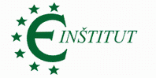

Soorganizator:
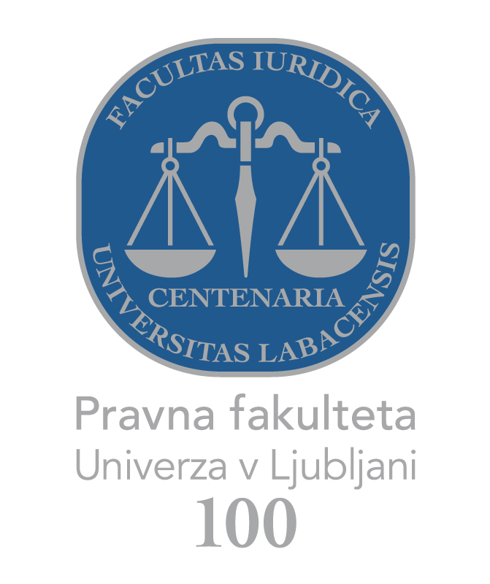
Partnerji:
Srebrna katedra

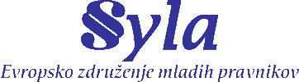
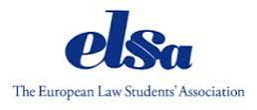
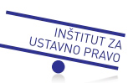

Dnevi evropskega prava so mednarodna konferenca z večletno tradicijo in največji dogodek s področja prava EU v Sloveniji. Letos bodo potekali v petek, 2. junija 2023, na Pravni fakulteti Univerze v Ljubljani.

Posvečeni bodo temam, ki so trenutno aktualne tako v Evropski uniji kot v Sloveniji: aktualna vprašanja sodne prakse Sodišča EU in 30. letnica enotnega trga, o čemer bo ob zaključku konference potekala okrogla miza.
Konferenca bo tudi letos brezplačna, tako da se je bo lahko udeležilo kar največje število udeležencev. Potekala bo v Sivi predavalnici Pravne fakultete Univerze v Ljubljani. Vseeno pa vas prosimo, da zaradi lažje izvedbe dogodka izpolnite prijavni obrazec, dostopen na naslednji povezavi:
https://docs.google.com/forms/d/e/1FAIpQLSfl98_amv2QjwWFqkEE2SDnedKkfmvsmvdoP46C2eeq7JchSw/viewform.
Jezika konference sta slovenščina in angleščina.
Se vidimo

PETEK, 2. JUNIJA 2023

 | 8.15–8.45  8.45–9.00 | Prihod in registracija udeležencev  Otvoritveni nagovor  Janez Starman, predsednik Odvetniške zbornice Slovenije  Pozdravni nagovor  Doc. Dr. Saša Sever, Inštitut za evropske študije
 | 9.00–10.30  10.30–11.00 | - AKTUALNA VPRAŠANJA SODNE PRAKSE SODIŠČA EVROPSKE UNIJE – I. DEL  V tej sekciji bodo gostje analizirali aktualna vprašanja sodne prakse Sodišča Evropske unije s področij varstvo osebnih podatkov, varstva konkurence na enotnem trgu, prava mednarodne zaščite in vladavine prava. Razprava o teh vprašanjih bo potekala na podlagi predstavitev novejših odločb Sodišča Evropske unije.  Moderator: doc. dr. Saša Sever, LL.M., vodja projekta »Dnevi evropskega prava«, Inštitut za evropske študije  Gostje  Peter Pavlin, Ministrstvo za pravosodje Republike Slovenije  Predstavitev sodbe v zadevi Luxembourg Business Registers, C-37/20 (Varstvo osebnih podatkov, prepoved pranja denarja in financiranja terorizma)  Andrej Matvoz, Direktor Agencije Republike Slovenije za varstvo konkurence  Predstavitev sodbe v zadevi Lietuvos geležinkeliai proti Komisiji, C-42/21 P (Prepoved zlorabe monopolnega položaja)  Martina Greif, strokovna sodelavka, Upravno sodišče Republike Slovenije  Predstavitev sodb v zadevah Migracijos departamentas, C-280/21 (Pregon v izvorni državi, ki temelji na političnem prepričanju), Bundesamt für Migration und Flüchtlinge (Service militaire et asile), C-238/19 (Ugovor vesti), Y in Z, C-71/11 (Versko prepričanje kot razlog za pregon) in X in drugi, C-199/12 (Spolna usmerjenost kot razlog za pregon)  Doc. Dr. Saša Sever, LL.M.  Predstavitev sodbe v združenih zadevah YP in drugi, C-615/20 in C-671/20 (Odvzem imunitete in suspenz sodnika)  Urša Pondelek, svetovalka v Evropskem parlamentu  Predstavitev sodbe Komisija proti Danski, C-159/20 (Uporaba zaščitene označbe porekla (ZOP) in izvoz v tretje države, sir 'Feta', proizveden na Danskem, mednarodna trgovina)  Razprava  Odmor
 | 11.00–13.00  13.00–14.15  14.15–15.00  15.00-15.15  15.15–16.15  16.15–16.30 | - AKTUALNA VPRAŠANJA SODNE PRAKSE SODIŠČA EVROPSKE UNIJE – II. DEL  V tej sekciji bodo gostje analizirali aktualna vprašanja sodne prakse Sodišča Evropske unije s področij energetike, osebnih podatkov, varstva potrošnikov in delovnega prava. Razprava o teh vprašanjih bo potekala na podlagi predstavitev novejših odločb Sodišča Evropske unije.  Moderator: Masha Korošec, odvetniška pripravnica, Schoeherr Slovenija in doktorska kandidatka na Pravni fakulteti Univerze v Ljubljani  Gostje  Mag. Veronika Cukrov, odvetnica, Odvetniška družba Cukrov  Predstavitev sodbe v zadevah Austrian Power Grid in drugi/ACER, T-606/20 in T-607/20  Dr. Jorg Sladič, odvetnik, Odvetniška družba Sladič-Zemljak  Predstavitev sodbe v zadevi Mercedes-Benz Group, C-100/21 (Odgovornost proizvajalcev vozil, opremljenih z odklopnimi napravami)  Mag. Marijan Debelak, vrhovni sodnik, vodja delovno-socialnega oddelka Vrhovnega sodišča Republike Slovenije  Sodna praksa Vrhovnega sodišča RS in skladnost naše ureditve pravic iz delovnega razmerja z evropskim pravom  Dr. Pika Šarf, svetovalka za mednarodne odnose pri informacijski pooblaščenki,  Predstavitev sodbe v združenih zadevah La Quadrature du Net e.a., C-511/18, C-512/18 in C-520/18 (Splošna in neselektivna hramba podatkov o prometu in podatkov o lokaciji)  Peter Šujica, študent, Pravna fakulteta Univerze v Ljubljani  Predstavitev sodbe v zadevi Nemčija proti Poljski, C-848/19 P (Načelo solidarnosti v energetiki)  Matej Črnilec, odvetnik, Schoenherr Slovenija  Predstavitev sodbe v zadevi Lexitor, C-383/18 (Potrošniški krediti)  Razprava  Odmor za kosilo  - Predstavitev Ministrstva za zunanje in evropske zadeve:  KOORDINACIJA EU ZADEV TER SODNIH IN PREDSODNIH POSTOPKOV - Možna karierna pot za mlade pravnice in pravnike?  Odmor  - OKROGLA MIZA: 30. LETNICA ENOTNEGA TRGA EVROPSKE UNIJE  V tej sekciji bodo gostje analizirali nekatere najpomembnejše teme in glavne trenutne ter bodoče izzive s področja enotnega trga Evropske unije.  Moderator: Doc. dr. Bruno Nikolić, Fakulteta za upravo Univerze v Ljubljani  Gostje:  Hana Genorio, Evropska Komisija  Njegova ekscelenca gospod Adrian Farrell, veleposlanik Republike Irske v Republiki Sloveniji  *Predstavnik Republike Slovenije  Doc. dr. Petra Weingerl, Pravna fakulteta Univerze v Mariboru  Zaključki konference in napoved 19. Dnevov evropskega prava  Doc. Dr. Saša Sever, LL.M., vodja projekta »Dnevi evropskega prava«, Inštitut za evropske študije

Pridružujemo si pravico do sprememb programa. Na dogodek so vabljeni novinarji in se lahko snema.

